ANANDO BILI SAMBA

2211010027

<!DOCTYPE html>

<html>

<head>

    <title>Kalkulator Variabel</title>

</head>

<body>

    <h1>Perhitungan Ekspresi ((A+B)/(C*D))-E</h1>

    <label for="varA">A:</label>

    <input type="text" id="varA" value=""><br>

    <label for="varB">B:</label>

    <input type="text" id="varB" value=""><br>

    <label for="varC">C:</label>

    <input type="text" id="varC" value=""><br>

    <label for="varD">D:</label>

    <input type="text" id="varD" value=""><br>

    <label for="varE">E:</label>

    <input type="text" id="varE" value=""><br>

    <button onclick="hitung()">Hitung</button>

    <p>Hasil: <span id="hasil"></span></p>

    <script>

        function hitung() {

            // Mengambil nilai dari input

            var varA = parseFloat(document.getElementById("varA").value);

            var varB = parseFloat(document.getElementById("varB").value);

            var varC = parseFloat(document.getElementById("varC").value);

            var varD = parseFloat(document.getElementById("varD").value);

            var varE = parseFloat(document.getElementById("varE").value);

            // Melakukan perhitungan

            var hasil = ((varA + varB) / (varC * varD)) - varE;

            // Menampilkan hasil perhitungan

            document.getElementById("hasil").textContent = hasil;

        }

    </script>

</body>

</html>

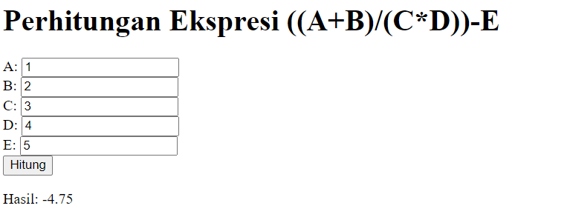

Penjumlahan & pengurangan php

<!DOCTYPE html>

<html>

<head>

    <title>Penjumlahan dan Pengurangan</title>

</head>

<body>

    <h1>Penjumlahan dan Pengurangan</h1>

    <form method="post" action="">

        <label for="angka1">Angka 1:</label>

        <input type="number" name="angka1" id="angka1">

        <br>

        <label for="angka2">Angka 2:</label>

        <input type="number" name="angka2" id="angka2">

        <br>

        <input type="radio" name="operator" value="penjumlahan"> Penjumlahan

        <input type="radio" name="operator" value="pengurangan"> Pengurangan

        <br>

        <input type="submit" value="Hitung">

    </form>

    <?php

    if ($_SERVER["REQUEST_METHOD"] == "POST") {

        $angka1 = $_POST["angka1"];

        $angka2 = $_POST["angka2"];

        $operator = $_POST["operator"];

        if ($operator == "penjumlahan") {

            $hasil = $angka1 + $angka2;

            echo "Hasil penjumlahan: $hasil";

        } elseif ($operator == "pengurangan") {

            $hasil = $angka1 - $angka2;

            echo "Hasil pengurangan: $hasil";

        }

    }

    ?>

</body>

</html>

Perkalian

<?php

// Masukkan dua angka yang ingin Anda kalikan

$angka1 = ;

$angka2 = ;

// Lakukan perkalian

$hasil = $angka1 * $angka2;

// Tampilkan hasil perkalian

echo "Hasil perkalian dari $angka1 dan $angka2 adalah: $hasil";

?>

Pembagian

<?php

// Masukkan dua angka yang ingin Anda bagi

$angka1 = 1;

$angka2 = ;

// Lakukan pembagian

if ($angka2 != 0) {

$hasil = $angka1 / $angka2;

echo "Hasil pembagian dari $angka1 dan $angka2 adalah: $hasil";

} else {

echo "Pembagian oleh nol tidak diperbolehkan.";

}

?>

MENGHITUNG SEGITIGA

# Input panjang alas dan tinggi dari pengguna

alas = float(input("Masukkan panjang alas segitiga: "))

tinggi = float(input("Masukkan tinggi segitiga: "))

# Menghitung luas segitiga

luas = 0.5 * alas * tinggi

# Menghitung keliling segitiga (contoh ini menganggap segitiga adalah segitiga siku-siku)

sisi_miring = (alas ** 2 + tinggi ** 2) ** 0.5

keliling = alas + tinggi + sisi_miring

# Menampilkan hasil perhitungan

print(f"Luas segitiga: {luas}")

print(f"Keliling segitiga: {keliling}")